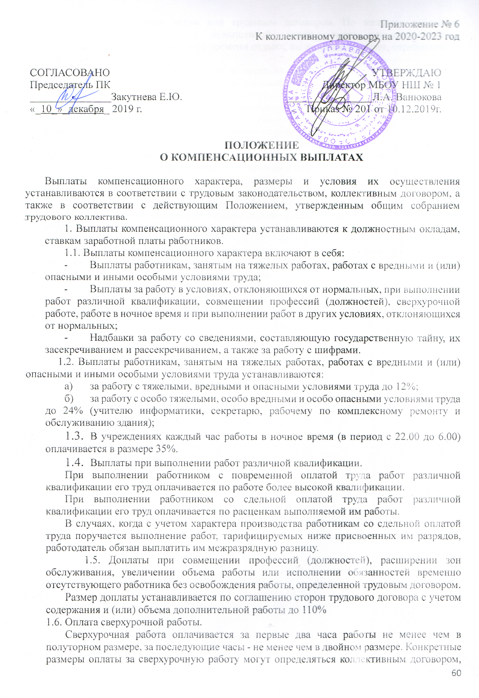
локальным нормативным актом или трудовым договором. По желанию работника сверхурочная работа вместо повышенной оплаты может компенсироваться предоставлением дополнительного времени отдыха, но не менее времени, отработанного сверхурочно.
1.7. Оплата труда в выходные и нерабочие праздничные дни.
Работа в выходной или нерабочий праздничный день оплачивается в двойном размере:
- Работникам, труд которых оплачивается по дневным и по часовым тарифным ставкам, - в размере не менее двойной дневной или часовой тарифной ставки;
- Работникам, получающий оклад (должностной оклад), - в размере не менее одинарной дневной или часовой ставки части оклада (должностного оклада) за день или час работы сверх оклада (должностного оклада), если работа в выходной или нерабочий праздничный день производилась в пределах месячной нормы рабочего времени, и в размере не менее двойной дневной или часовой ставки части оклада (должностного оклада) за день или час работы сверх оклада (должностного оклада), если работа производилась сверх месячной нормы рабочего времени.
По желанию работника, работавшего в выходной или нерабочий праздничный день, ему может быть предоставлен другой день отдыха. В этом случае работа в выходной или нерабочий праздничный день оплачивается в одинарном размере, а день отдыха оплате не подлежит.
1.8. Надбавки за работу со сведениями, составляющими государственную тайну, их засекречиванием и рассекречиванием, а также за работу с шифрами устанавливаются в соответствии с действующим законодательством.

